**2022年5月“企业微信群拉新”考核方案**

1. **考核时间：**

2022年5月1日-5月31日晚上21:00

1. **考核重点：**

企业微信群拉新

1. **企业微信群拉新任务及奖惩**

**1、企业微信群拉新任务**

|  |  |
| --- | --- |
| **门店类型** | **拉新任务/月** |
| **旗舰店（日均笔数﹥200）** | 40（1家门店） |
| **A（100﹤日均笔数≤150）** | 30（3家门店） |
| **B（100﹤日均笔数≤150）** | 20（13家门店） |
| **C（日均笔数﹤100）** | 10（120家门店） |
| 新店（开店时间≤1年） | 企业微信群考核任务10人/月，  完成奖励门店店员30分/人；未完成不处罚 |
| 医院店（标红医院店） | 企业微信群考核任务30人/月，参与奖励及处罚 |
| 新零售部 | 30人/月 |

**2、企业微信群拉新操作步骤**

1. **操作方法及话术：**

**以下为4月任务完成较好门店分享的一套同步完成企业微信群拉新任务+员工企业微信会员办理任务+门店手机视频号关注人数任务，请参考操作！**

方法：顾客购药后  
**①企业微信群拉新任务完成：**扫收银台跳跳卡企业微信群二维码进群；

**话术:**您好！可以进入我们会员福利群-办理会员-可以领价值115元会员专属券包，还可以参与新人福利抽奖有空气炸锅、电热水壶等免费送哦！顾客进群后，将以下抽奖图片或抽奖链接私发给顾客。  
【群接龙】【5月太极社群新人福利】免费抽大奖 空气炸锅免费送！#小程序://群接龙//sMN08wlETKJ6k5p

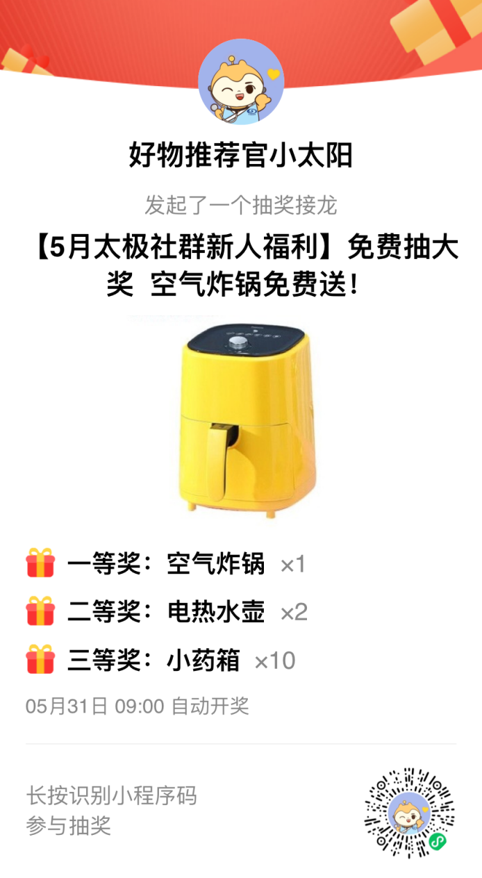  
**②企业微信会员任务完成：**引导顾客在企业微信群的群成员里加员工企业办理会员；

**话术：**群里免费办理会员可以领价值115元券包，在群里加我企业微信就可以免费办理哦！

注：（5元券在小程序太极会员中心领取，供线下使用；110元券包在小程序太极药店-领券中心供，线上门店小程序使用）

**③视频号关注任务完成：**门店企业微信群内好友互加，用门店手机进入门店企业微信群，用门店手机+顾客微信为好友，发视频号链接，顾客关注+点赞

话术：关注我们视频号，并点赞最新一期视频，评论区不定期会有保温杯、小药箱免费抽奖活动哦！

**（2）宣传物料：**

收银台企业微信群二维码跳跳卡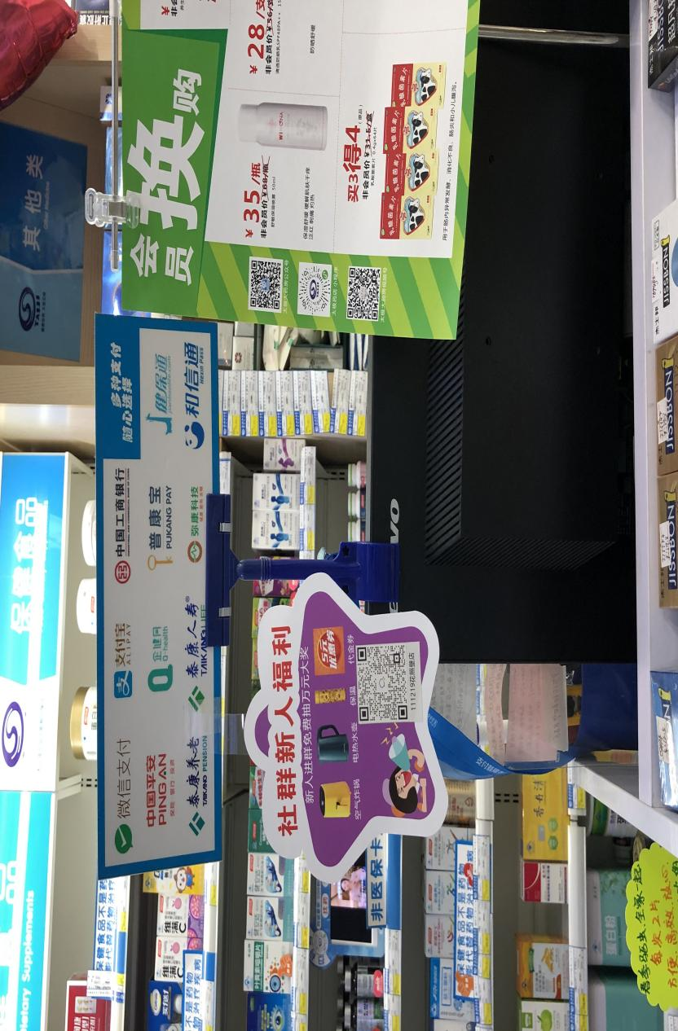

（3）抽奖核销

①5元优惠券（满25元可使用），凭中奖截图到就近门店使用，门店需登记顾客号码。避免顾客重复使用。

②中奖后根据提示页面加微信领取（凭所在门店企业微信群截图+中奖截图）新零售部统一寄出。

**3、企业微信群拉新奖励**

（1）完成月任务且邀请人数排名前3名的门店奖励门店现金分别是200元、100、50元。

（2）【片长奖励】片区完成任务门店家数占比最大的片区奖励片长绩效2分。

**4、企业微信群拉新处罚**

**（1）完成率处罚：**

|  |  |
| --- | --- |
| 完成比例 | 处罚 |
| 任务完成率﹤0% | 按以下环比下降人数处罚 |
| 0%≤任务完成率≤50% | 上交成长金40元/店 |
| 50%﹤任务完成率≤80% | 上交成长金30元/店 |
| 80%﹤任务完成率﹤100% | 上交成长金20元/店 |

**（2）环比上月下降处罚：**

|  |  |
| --- | --- |
| 企业微信群环比下降人数 | 处罚 |
| 1≤下降人数≤10人 | 上交成长金50元/店 |
| 10﹤下降人数≤20人 | 上交成长金60元/店 |
| 下降人数﹥20人 | 上交成长金70元/店 |

（3）【片长处罚】片区未完成任务门店家数占比最大的片区需扣片长绩效2分。

注：【门店处罚】届时罚款录到店长头上，店长根据门店人员完成情况分配罚款。

**四、注意事项：**

1、以上群内人数必须保持7天内无变动，才能算是成功达成奖励要求。

2、如有2个及以上门店增加人数一致，则按门店社区微信会员产生的销售金额大小进行排名，金额较多的门店得到加分。

3、请店长将任务划分到人头，每天交接班本上记录门店前一日完成情况，每周交接班通报门店人员完成情况。

每月15日将通报当月完成情况！

新零售部

2022年5月1日